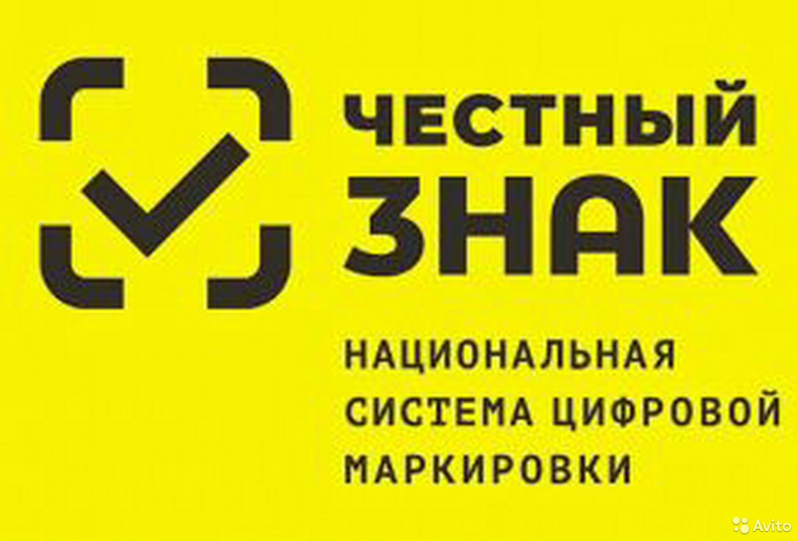

«Честный ЗНАК» - Единая национальная система цифровой маркировки и прослеживания товаров

Особенности системы Честный ЗНАК
Главный принцип системы Честный ЗНАК вытекает из названия. Это честность перед потребителями, прозрачность всех процессов (от производства и логистики до отслеживания продаж).
Система имеет несколько преимуществ:
Объединение двух компонентов – цифрового решения маркировки и инструмента общественного контроля;
Работа со всеми товарами, а не отдельными группами. В перечень товаров подлежащих маркировке c 2019 года уже входят: табачная продукция, меховые изделия, лекарственные препараты, одежда и обувь, постельное бельё, фотокамеры, духи и шины. В дальнейшем система распространится на большинство товаров от молока до велосипедов.
Наличие онлайн-касс, которые синхронизируют данные системы маркировки, не допуская к продаже нелегальный товар.
Содействие потребителя. Любой человек, у которого на смартфоне установлено приложение Честный ЗНАК, сможет проверить легальность товара.
Простота использования. Достаточно отсканировать цифровой код Data Matrix в приложении, и результаты будут доступны моментально.
Надёжность. Благодаря криптографическим технологиям код Data Matrix крайне сложно подделать, а информация о контрафакте будет храниться в системе.
Общественный контроль поможет российскому рынку стать прозрачным. Ознакомиться с системой Честный ЗНАК, скачать приложение для смартфона и задать вопрос можно на официальном сайте ЧестныйЗНАК.рф.
Официальный сайт Честный ЗНАК даёт владельцам бизнеса полное представление о современной системе маркировки.

С 1 сентября 2022 года - становится обязательной подача сведений о выбытии всей молочной продукции, подлежащей маркировке, при розничной реализации, включая продажу через кассу.
С 1 декабря 2023 года - становится обязательной передача сведений в систему маркировки об обороте и выводе из оборота молочной продукции для сегмента HoReCa и госучреждений.
С 1 декабря 2023 года - маркировка становится обязательной для фермеров (КФХ,СПК).

